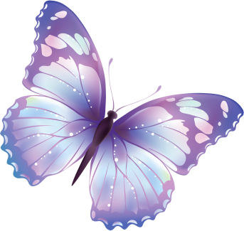
Имя _____________________________
Класс____________________________

Живая и неживая природа

1.Свойства живой природы (обведи в кружок верный ответ)
- Питаются и дышат.
- Растут и развиваются.
- Размножаются (дают потомство).
- Умирают.
2.Выбери верный ответ . Неживая природа-это всё, что не обладает свойствами живой природы, не растет и не развивается.
ДА
НЕТ
3. Раскрась на картинке объекты живой природы


